

**STANDAARDISERING**

**DOELGROEPENMODEL** (V)SO

**SO**



# Korte toelichting

Deze kijkwijzer bevat selecties van doelen uit de leerroutes taal die onder de noemer van Passende Perspectieven zijn ontwikkeld. De (gekozen) doelen zijn gekoppeld aan de doelgroepen die het Doelgroepenmodel hanteert in zijn `Hoofddocument: landelijk doelgroepenmodel (V)SO`.

**Passende perspectieven** (=Pape) richt zich op leerlingen die het 1F-niveau op 12-jarige leeftijd naar verwachting niet gaan halen. Er zijn verschillende redenen waarom deze leerlingen 1F niet halen. Sommige leerlingen hebben (boven) gemiddelde cognitieve capaciteiten, maar ook een beperking waardoor ze op een lager taalniveau functioneren dan binnen hun cognitieve vermogen ligt. Andere leerlingen hebben minder cognitieve capaciteiten en eindigen daardoor over de gehele linie op een lager taalniveau dan de gemiddelde leerling. Uiteraard zijn er ook leerlingen bij wie een combinatie van factoren een rol speelt. De volledige leerroutes van Passende perspectieven zijn te downloaden via: passendeperspectieven.slo.nl/po-sbo/leerroutes-taal.

**Drie leerroutes**

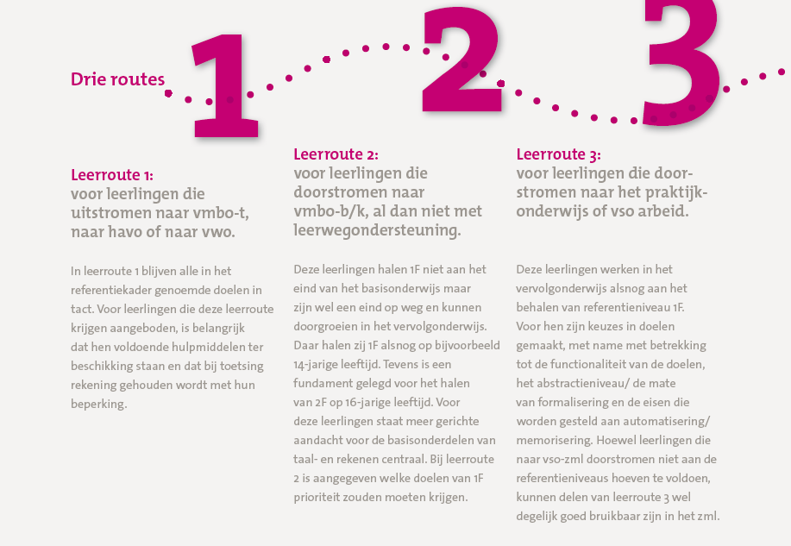Passende perspectieven maakt vanwege deze diversiteit onderscheid in 3 groepen leerlingen en hanteert daarbij 3 passende leerroutes. Afhankelijk van uitstroombestemming kan een leerling in één van de drie geplaatst worden.

*Let op:* Het maken van keuzes in de vorm van leerroutes kan op een verantwoorde wijze plaatsvinden **vanaf groep 6.** Vanaf dat moment  
wordt het voor een school over het algemeen duidelijk welke capaciteiten en mogelijkheden een leerling heeft als het gaat om de uitstroombestemming.

* *Leerroute 1*: voor leerlingen die 1F (op onderdelen) niet halen en die uitstromen naar voorbereidend middelbaar beroepsonderwijs, theoretische en gemengde leerweg, havo of vwo. Leerroute 1 naar 1S is een verdere uitwerking richting referentieniveau 1S voor de leerlingen die uitstromen naar havo of vwo;
* *Leerroute 2:* voor leerlingen die 1F (op onderdelen) niet halen en die uitstromen naar voorbereidend middelbaar beroepsonderwijs,  
  basis- of kaderberoepsgerichte leerweg;
* *Leerroute 3*: voor leerlingen die 1F (op onderdelen) niet halen en die uitstromen naar het praktijkonderwijs of vso arbeid.

Het doel is dat de eerste groep minimaal 1F haalt op 12-jarige leeftijd. De tweede groep haalt zo veel mogelijk van 1F in het basisonderwijs en  
vervolgens verder 1F en 2F in het voortgezet onderwijs. De derde groep haalt 1F in het basisonderwijs op onderdelen.

# Toelichting op tabel:

* **Koppeling van Pape leerroutes aan de relevante onderscheiden leerroutes van het doelgroepenmodel**
  + In overleg met docenten is de koppeling van de leerroutes 3, 2, 1 aan respectievelijk de doelgroepen 4, 5, 6 toegekend. Op basis van het ‘Hoofddocument Doelgroepenmodel (V)SO’ en de daarbij gespecificeerde kenmerken (o.a. IQ) is deze koppeling tot stand gekomen.
  + Doelgroep 7 kan, als de situatie daarom vraagt, worden ingevuld met de doelen uit het document getiteld: van leerroute 1 naar 1S. (SLO: 2017, in redactie).
* **Selectie van doelen uit leerroutes, gebaseerd op:**
* Keuze van cruciale, smart geformuleerde doelen uit de oorspronkelijk leerroutes die belangrijk zijn voor het behalen van de uitstroombestemming;
* Kleine aanpassingen in formulering van doelen uit de oorspronkelijke leerroutes. Bijvoorbeeld het woord ‘kan’ is in de doelen weggelaten. Het doel is actiever geformuleerd;
* Oorspronkelijke doelen kennen een opbouw naar complexiteit, zo zijn doelen die onderaan in de leerroute/tabel staan makkelijker (het gaat hier vaak om begrijpen van taalvaardigheden) dan doelen die bovenaan in de leerroute tabel staan (bijvoorbeeld interpreteren, samenvatten bij taalvaardigheden). Bij de keuze van doelen is rekening gehouden met deze opbouw, zodat het geheel ook meerdere complexiteitsgraden kent;
* Een aantal van de oorspronkelijke doelen zijn dikgedrukt bij leerroute 2, dit zijn doelen die prioriteit verdienen boven de niet dikgedrukte doelen. Deze doelen zijn, omdat ze als cruciaal worden gezien, zoveel overgenomen.

|  |  |  |  |  |  |  |  |
| --- | --- | --- | --- | --- | --- | --- | --- |
| **Leerroute** | **1** | **2** | **3** | **4** | **5** | **6** | **7** |
| **Leerroute pape voor PO/s(b)o** |  |  |  | **Leerroute 3** | **Leerroute 2** | **Leerroute 1** | **1F/1S** |
| **Taal (1)** |  |  |  | **Schrijven**  Weet voor wie geschreven wordt  Voorziet een kaartje van adressering, aanhef en ondertekening  Schrijft eenvoudige zinnen grammaticaal correct | **Schrijven**  Ordent informatie zo dat de lezer de gedachtegang kan volgen  Maakt eenvoudige verwijzingen  Voorziet een brief op de gebruikelijke plaats van datering, adressering, aanhef en ondertekening  Gebruikt eenvoudige (correcte) zinsconstructies | **Schrijven**  Hanteert verschil informeel/ formeel  Brengt enige samenhang in de tekst aan  Besteedt aandacht aan de opmaak van de tekst  Schrijft verzorgd: weinig tot geen spel- en interpunctiefouten en fouten tegen de grammatica. | **Schrijven**  Blijft in eenvoudige lineaire tekst trouw aan het doel  Past het woordgebruik en toon aan het publiek aan  Hanteert formeel en informeel taalgebruik  Ordent de tekst zodanig dat de lezer de gedachtegang kan volgen  Geeft eenvoudige relaties aan (opsomming, chronologie)  Hanteert een opbouw. Bijvoorbeeld inleiding, kern en slot (maar soms met fouten)  Maakt alinea’s en geeft inhoudelijke verbanden expliciet aan  Gebruikt veel voorkomende signaalwoorden (als, hoewel) en verwijswoorden (die, dat), maar soms met fouten  Maakt kortere teksten zelf op  Varieert woordgebruik (maar fouten en idiomatische uitdrukkingen komen nog voor)  Spelt meeste woorden en werkwoordsvormen correct  Interpungeert accuraat genoeg om de tekst te kunnen volgen  Vertoont redelijke grammaticale beheersing |

|  |  |  |  |  |  |  |  |
| --- | --- | --- | --- | --- | --- | --- | --- |
| **Leerroute** | **1** | **2** | **3** | **4** | **5** | **6** | **7** |
| **Leerroute pape voor PO/s(b)o** |  |  |  | **Leerroute 3** | **Leerroute 2** | **Leerroute 1** | **1F/1S** |
| **Taal (2)** |  |  |  | **Luisteren**  Geeft na beluisteren van een tekst relevante informatie aan (op papier) | **Luisteren**  Interpreteert informatie en meningen (dicht bij leerling)  Legt een verband tussen tekstuele informatie en eigen kennis en ervaring    Benoemt hoofdzaken uit de tekst | **Luisteren**  Verwoordt een oordeel over een tekst(deel) of tv- of radioprogramma  Benoemt na het luisteren naar een tekst de verschillende meningen over een onderwerp  Geeft (gesproken) informatie gestructureerd weer  Maakt aantekeningen | **Luisteren**  Verwoordt een oordeel over de waarde van een tekst(deel) voor zichtzelf en licht dat toe  Interpreteert informatie en meningen  Verwoordt de bedoeling van de spreker(s) of het doel van de makers van een radio of tv-programma  Vat een eenvoudige tekst beknopt samen (voor zichzelf)  Ordent informatie (bijvoorbeeld op basis van signaalwoorden)  Legt relatie tussen tekst en beeld  Herkent beeldspraak  Leidt betekenis van onbekende woorden af uit de vorm, woordsoort, samenstelling of context |

|  |  |  |  |  |  |  |  |
| --- | --- | --- | --- | --- | --- | --- | --- |
| **Leerroute** | **1** | **2** | **3** | **4** | **5** | **6** | **7** |
| **Leerroute pape voor PO/s(b)o** |  |  |  | **Leerroute 3** | **Leerroute 2** | **Leerroute 1** | **1F/1S** |
| **Taal (3)** |  |  |  | **Lezen**  Legt relatie tussen informatie in de tekst en de werkelijkheid  Herkent advertentie en reclame  Zoekt informatie in duidelijk geordende naslagwerken, zoals woordenboeken en telefoongids (ook digitaal)  Leest langere woorden en langere zinnen, zoveel mogelijk, vloeiend | **Lezen**  Wisselt met medeleerlingen leeservaringen uit (fictie)  Verzamelt relevante informatie uit een tekst en geeft de informatie mondeling gestructureerd weer  Haalt belangrijke informatie uit de tekst en kan zijn manier van lezen daar op afstemmen  Gebruikt de inhoudsopgave  Leest teksten zodanig vloeiend dat woordherkenning tekstbegrip niet in de weg staat  Kent de meest alledaagse (frequente) woorden, of kan de betekenis van een enkel onbekend woord uit de context afleiden | **Lezen**  Evalueert de tekst met (emotieve) argumenten  Geeft aan of hij het wel of niet eens is met de mening(en)  Herkent basale structuurelementen (fictie)  Leest schematische informatie en kan de relaties met de tekst expliciteren  Kent de meest frequente woorden, of kan de betekenis van een enkel onbekend woord uit de context afleiden | **Lezen**  Beordeelt de relaties tussen en binnen teksten  Evalueert de tekst met realistische argumenten  Kan persoonlijke reacties toelichten met voorbeelden uit de tekst (fictie)  Kan met medeleerlingen leeservaringen uitwisselen en kan de interesse in bepaalde genres of onderwerpen motiveren (fictie)  Legt relaties tussen informatie in de tekst en algemene kennis  Duidt de bedoeling van tekstgedeeltes  Duidt de bedoeling van specifieke formuleringen  Verwoordt de bedoeling van de schrijver  Kan bepalen in welke mate de personages en gebeurtenissen herkenbaar en realistisch zijn  Kan personages typeren, zowel innerlijk als uiterlijk (fictie)  Kan het onderwerp van de tekst benoemen  Schrijft en beknopte samenvatting  Maakt onderscheid tussen hoofd- en bijzaken  Legt relatie tussen tekstdelen (inleiding, kern, slot)  Ordent informatie  Herkent beeldspraak  Leidt de betekenis van woorden af (uit de context, de samenstelling, of de vorm)  Kan situaties en verwikkelingen in de tekst beschrijven (fictie)  Kan de ontwikkeling van de hoofdpersonen beschrijven  Kan de geschiedenis chronologisch navertellen  Zoekt systematisch informatie op internet of in de schoolbibliotheek  Leest vloeiend (zonder beperkingen)  Begrijpt voldoende woorden om teksten te begrijpen |

|  |  |  |  |  |  |  |  |  |
| --- | --- | --- | --- | --- | --- | --- | --- | --- |
| **Leerroute** | **1** | **2** | **3** | **4** | | **5** | **6** | **7** |
| **Leerroute pape voor PO/s(b)o** |  |  |  | **Leerroute 3** | | **Leerroute 2** | **Leerroute 1** | **1F/1S** |
| **Taal (4)** |  |  |  | **Gesprekken en spreken**  Weet dat je een gesprek met een bepaald doel kunt voeren  Begint en beëindigt kort gesprek  Gebruikt accuraat eenvoudige zinsconstructies  Ondersteunt met houding, intonatie en mimiek het gesprokene  Beschikt over voldoende woorden om te praten over vertrouwde situaties en onderwerpen | **Gesprekken en spreken**  Is zich bewust dat hij een gesprek voert met als doel informatie en meningen uit te wisselen en om uitleg of instructie te volgen  Volgt de gesprekspartners  Begint, houdt gaande en beëindigt kort gesprek  Gebruikt gespreksroutines  Maakt eigen gedachtegang begrijpelijk  Beschikt over voldoende woorden om te praten  over vertrouwde situaties  en onderwerpen | | **Gesprekken en spreken**  Herkent gespreksituaties en gebruikt passende routines  Past het taalgebruik aan de gesprekspartner/ luisteraar/publiek aan  Gebruikt ondersteunende materialen bij presentatie  Verandert op gepast moment van onderwerp | **Gesprekken**  Brengt eigen gespreksdoel tot uiting  Vraagt door ten behoove van gespreksdoel (informative uit te wisselen)  Kiest in informele en formele situaties het juiste register  Herkent het spreekdoel van anderen en schat het reacties goed in  Ondersteunt woorden non-verbaal  Komt met juiste frase aan het woord  Stelt reactive uit totdat de bijdrage van de ander is verwerkt  Spreekt verstaanbaar (ondanks een accent, fout uitgesproken woord en/of hapering)  Beheerst de grammatica redelijk (maar aarzelingen komen voor); fouten in zinsopbouw worden zo nodig verbeterd  Beschikt over voldoende woorden om zich te uiten  Geeft soms een omschrijving van een onbekend woord. |

|  |  |  |  |  |  |  |  |
| --- | --- | --- | --- | --- | --- | --- | --- |
| **Leerroute** | **1** | **2** | **3** | **4** | **5** | **6** | **7** |
| **Leerroute pape voor PO/s(b)o** |  |  |  | **Leerroute 3** | **Leerroute 2** | **Leerroute 1** | **1F/1S** |
| **Taal (5)** |  |  |  |  |  |  | **Spreken**  Hanteert herkenbaar spreekdoel, zoals informeren en instrueren  Kiest in formele en informele situaties het juiste register  Beantwoordt vragen naar aanleiding van de presentatie  Boeit de luisteraars d.m.v. concrete voorbeelden en ervaringen  Gebruikt een samenhangende opsomming van punten en benadrukt het belangrijkste  Spreekt verstaanbaar (ondanks een fout uitgesproken woord of haperingen)  Spreekt vloeiend (maar soms niet bij het denken over woordkeus en zinsbouw)  Beheerst de grammatica redelijk  Verbetert zo nodig aarzelingen en fouten in zinsbouw  Ondersteunt het gesprokene met houding, intonatie en mimiek  Beschikt over voldoende woorden om zich te uiten  Geeft soms een omschrijving van een onbekend woord |